**Notes untuk Explore Koreksi SiMoDIS**

**(Kak Agnes, Kak Zehwa, Kak Melta, Ko Jansen, Ko Ricky, Kak Rio):**

Simodis+ = simodis lanjutan (199) di Rendy OR.

Simodis koreksi = di Rendy IR.

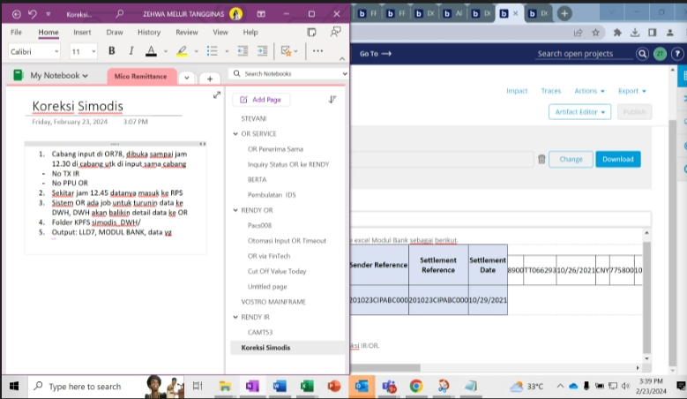

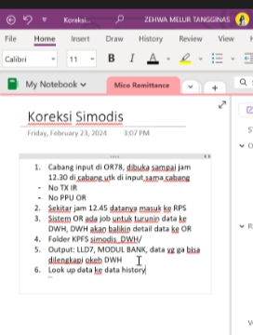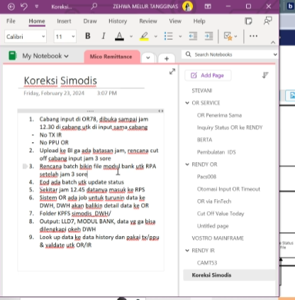

Dari tim CS:

* Cabang input manual satu2. Yang di input itu: nomor TX IR dan nomor PPU OR.
* Kalo yang saat ini dari user lewat or78 itu cabang akan input di or78. Untuk data2 transaksi yang ingin dikoreksi dibuka sampe 12.30 (karena sistemnya batch). Setelah jam segitu, udah di lock gabisa di input lgi (ada 2 layer operator dan user).
* Trs sekitar jam 12.45 akan muncul di RPS
* Jam 13:00 cuma masukin ???
* Jam 13:05 atau sekitar 13:10 itu munculin data yang udah di update, data ini tuh digunain untuk kasih ke BI.
* Kalo dari BI gaada batesan jam nya tapi kasih waktu aja untuk jalanin RPA nya. Bi juga biasanya langsung kirim jawaban nya.

***Note: Ada 3 kemungkinan output: LLD7, kosong, dan Modul bank. (tapi dibawah bisa dibilang ada 4 output). Proses yang dilakukan di RPS tuh cepet cuma setengah jam sampe 1 jam kelar selama gaada masalah sistem.***

Kenapa ke DWH? karena di main frame itu gabisa sampe 30 hari kedepan.

Kenapa masih pake DWH? Karena masih butuh support NPWP.

Pakai PPU dan value date untuk masuk ke DWH.

Jadi abis dari DWH trs ke RPS. Di DWH nya itu untuk nambahin field. DWH itu ngelengkapin output nya.

Kalo yang muncul di KPFS itu selalu dari koreksi, gapernah dari yg komplit sih (kata kak agnes).

DWH ngasih list ada 4 output yaitu list, modul bank, LLD7, update status ke simentrum? (setelah ada balikan dari BI nya)

**Folder KPFS: simodis_DWH/**

Nama file: List.csv_nama modul.csv

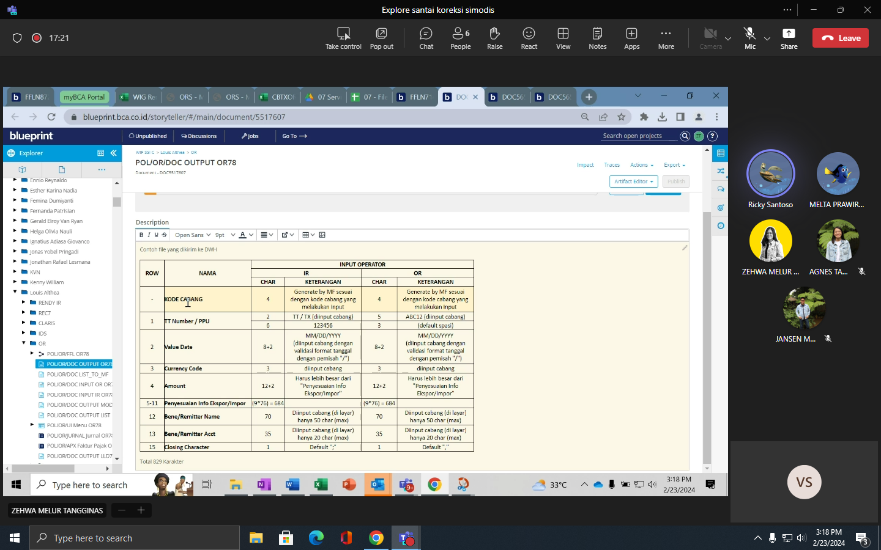

Requirement itu di 3 kolom terakhir yaitu sender reference, settlement reference dan settlement data.

“Sender reference” dan “settlement reference” didapatkan dari tag 20 MT103 transaksi IR OR. Data pada field “settlement date” didapatkan dari value date.

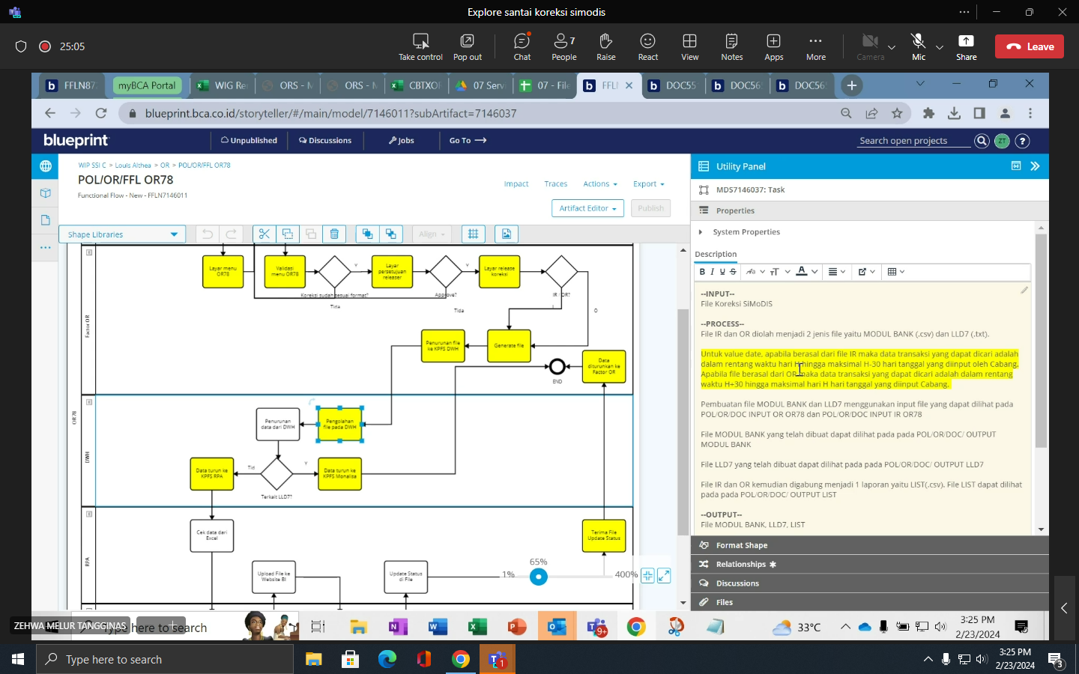

**Notes random gua gatau apaan:**

* OR dollar SMUP = folder atau apa ya?
* DWH = Data Warehouse jadi data2 tuh disimpennya disini.
* KPFS = sharing folder antar unit kerja.
* RPA = Robotic ..... Assistance jadi yang inputan yang manual bakal ditarik ama robot ini.
* TX = transmit
* LLD7 = pelaporan terkait simodis. Ntar ini di lapor ke BI juga tapi nembak ke monalisa tapi dilapor ke team LLD setiap 2 minggu sekali trs baru ke BI. Ada yang masuk ke monalisa tapi ada juga yang langsung ke BI (tergantung kriteria2nya).
* Modul bank akan muncul di file modul bank dan nanti akan dikasih ke BI. Kalo LLD7 akan dibiarin aja. Nanti akan ada 2 file doang. By system akan masukin LLD7 ke monalisa. Dari user gaperlu ngapa2in untuk LLD7 nya.
* LLD7 bisa upload kapan aja untuk IR nya. Untuk ORnya seharusnya sama juga ya (masih pada gatau juga).
* Kalo dari DWH tuh butuh password break pass-nya. Kalo by system itu yang diturunin text files semalem. Itu ada kode aplikasi sumber data LLD7 itu BT, IR, OR, FR, GA, BO.

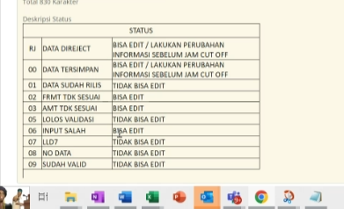

Status yang berhasil itu gabisa di edit lgi tapi kalo menurut BI dah selesai ya gabisa di edit lagi.

* Nomor pertama itu dari ...
* Kalo yang kedua itu dari status DWH (photo diatas).
* Kalo pas operator input itu status 00, kalo releaser release berarti 01 (release itu berarti di main frame), data yang di proses itu 01.
* Hasilnya antara 02 sampai 09 itu dari hasil RPA DWH.
* Pas udah di share ama cabang, status nya jadi 00 lagi.

*Note: Status masih bisa “di-edit" berarti cabang bisa ganti2 dan cabang bisa monitor selalu HARUSNYA YA. Cabang bisa aja biarin kalo status masih di 03 “misalnya” karena ????*

RPS sendiri ada akses ke 78. RPS tuh bisa input gtu? Bukannya cuma cabang? Tapi prakteknya, kak agnes gapernah input sendiri cuma karena inquiry doang.

RPS punya akses ke bisnis object gak ya? Bbrp org doang di bukain.

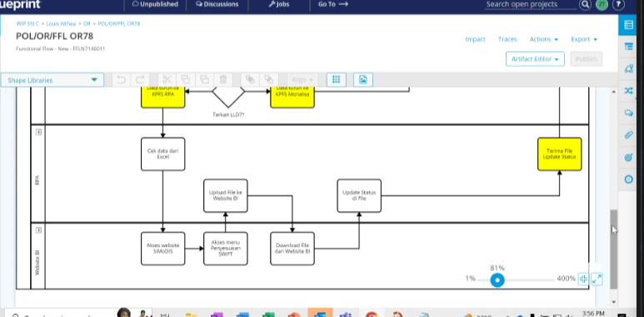

Upload ke BI itu masih RPA, download juga masih RPA dan di drop lagi juga RPA di KPFSnya.

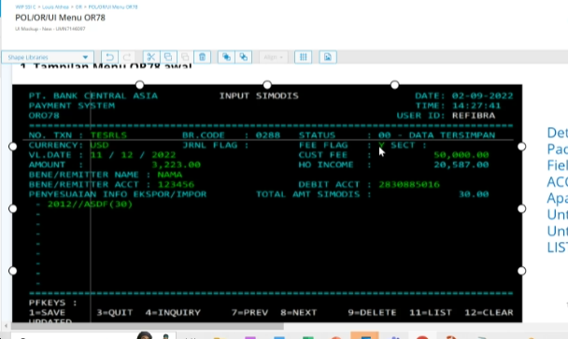

* Di OR78 inputannya itu debit account. Dari debit rupiah. Yang mendebit nasabah itu KCP tapi yang masukinnya masih KCU.
* Jurnal terbentuk saat release kalo gak salah katanya. Trs kalo release di tolak, gak jurnal lagi.
* Kalo nomor PPU dan TX itu gausah di jurnal lagi.
* Bagian section itu kalo dari data capem. Nomor capem.
* Kalo dari PPU udah ada branch transactionnya. Ada kemungkinan kalo itu dari cabang lain.
* Kalo jurnal nya 123 maka kirim ke KCP123. Behaviournya gtu sih.
* Fee flag ini untuk KP bukan ke nasabah. HO income itu ketika fee flag di Y-in maka gabisa diubah2in ama cabang (25,000). Customer fee juga gabisa lebih kecil dari KP nya. Amount itu amount transaksi. IR juga tampilannya sama kek OR.

Menurut Ko Ricky: intinya counter sectionnya mending di ilangin. KP selalu ambil 25, mau brp pun

* Data2 lama udah gabisa diliat di main frame. Main frame ada retensi 3 bulan apa 6 bulan di input di OR78 trs bakal menghilang dengan sendirinya.
* Terus debit account udah kepake blm sih? Kalo di blg nya untuk faktur pajak jadi udah kepake walaupun gak kena pajak ttp harus kirim faktor pajak ke jwp-nya.
* Ngebentuk faktur: liat dari COA48 dan flag (settingan dari tabel).
* Di rendy OR sudah ada PPN.
* Ko Ricky: faktur OR dan IR dibedain karena secara daftar kan pasti beda, jurnalnya juga beda, produknya juga dibedain juga. Kalo OR pake 418, IR itu 408.
* Yang dikoreksi simodisnya biasanya dah kelewat berhari2 tapi bisa juga hari ini input data dan bisa di koreksi (tapi jarang banget).

Cabang sih better ngasih cut off. Klo dibikin cut off jam 3 trs kasih ke bi setelah jam 3 dan bi ngasih outcome tuh

Kak Zehwa: Kalo dibikin cut off jam 3 trs kasih ke BI setelah jam 3. Setelah jam 3 ini, untuk nge generate file dan modul bank itu kenapa ga ngebatch aja setiap bbrp misalnya 1 jam, ada batch untuk nurunin ke KPFS untuk consume ke RPA, ada batch untuk tampilin status ter-update-nya juga.

Kak Melta: RPA mesti di trigger RPS.

Kak Ricky: Sekali batch aja di jam tertentu.

Setelah jam 3 ada batch gitu untuk update status.



* Dan update status ke Rendy.
* Cabang nanti kan harus input satu2 kan ya.
* Ada kondisi tertentu dari tim RPS yaitu untuk send secara gelondongan untuk upload ke BI, user suka memanfaatkan itu untuk batch yg jam 1 trs ntr masukin lgi(?) nah nanti kalo gaada DWH, pasti akan susah dong ya.
* Yang input siapa soalnya data IR dan OR? IR kan pemilik cabang rekening? Liatnya pake sender branch jadi KCU. KCU bisa input untuk cabang dia aja (klo yg lain harus validasi dulu).
* Kata Kak Nanda: kenapa bisa dibukain ke semua cabang karena misalnya dia koreksi ke cabang A terus gagal, dia bisa koreksi ke cabang B untuk koreski biar dia gak bayar lagi, biar cabang juga bisa liat kalo dia uda pernah koreksi apa belum sebelumnya. Karena di ketentuannya, nasabah gak akan kena “biaya koreksi” untuk koreksi kedua apa ketiga kalinya untuk transaksi yang sama ya.

***To be discussed:***

* ***mau di protect atau gak data nya buat koreksi nya itu.***
* ***DWH nya mau di hapus***